CONTENIDO

1 ALCANCE 3

2 CONCEPTOS 3

2.1 Documento de Archivo 3
2.2 Tipo documental 3
2.3 Tradición documental 4
2.4 Función a la que sirven 4
2.5 Grado de accesibilidad 5
2.6 Relación Temporal entre el hecho y el documento 5
2.7 Soporte documental y medio 6

3 CICLO VITAL DEL DOCUMENTO 6

3.1 Primera Fase: Elaboración de los documentos 6
3.2 Segunda Fase: Utilización y conservación de documentos 6
3.3 Tercera Fase: La Eliminación de documentos 7
3.4 Fase Permanente o Histórica 7

4 CLASES DE ARCHIVO 8

4.1 Formación de archivos según el ciclo vital de los documentos 8
4.2 Archivos de gestión o de las oficinas productoras de documentos 9
4.3 Archivos centrales o intermedios 9
4.4 Archivos permanentes o históricos 9

5 ELEMENTOS DE ARCHIVO 10

6 ORGANIZACIÓN DE ARCHIVOS 11

6.1 Clasificación documental en los archivos de gestión. 13
6.2 Ordenación documental 13
6.3 Ordenación Interna de Documentos 14
6.4 Almacenamiento 15
6.5 Almacenamiento en Archivo Central o intermedio 16
6.6 Recuperación de Información 18
6.7 Préstamo 19
6.8 Eliminación 20

7 APLICACIÓN TABLA DE RETENCIÓN DOCUMENTAL 21

1. ANEXO INSTRUCTIVO ACTUALIZACIÓN TRD 23

Consideraciones 23
Metodología 24
Procedimiento 26

2. ANEXO: INSTRUCTIVO DE FOLIACIÓN 28

3. ANEXO GUIA PARA TRANSFERENCIAS 34

4. ANEXO IDENTIFICACION ARCHIVOS DE GESTIÓN 44

5. ANEXO HOJA DE RUTA 49

6. ANEXO FORMULA MUESTREO ESTADISTICO SELECCIÓN EXPEDIENTES 53

GLOSARIO 55

1 OBJETIVO

Consolidar las políticas que en materia de organización y conservación de documentos se han fijado a través del Grupo de Gestión de Información para todo el Ministerio de Hacienda y Crédito Público, respetando y procurando el cumplimiento de las normas emitidas por el ente regulador de la actividad archivística en Colombia, el Archivo General de la Nación y la Ley General de Archivos (Ley 594 de 2000).

ALCANCE

Los documentos nacen en las entidades como producto de la gestión cotidiana de las dependencias y como resultado de la exigencia que tienen las instituciones de cumplir las funciones asignadas por los actos administrativos. Por eso, organizar de manera correcta el volumen de documentación que se produce a través del tiempo, ha cobrado una mayor relevancia dentro de las organizaciones, realidad a la que no es ajena el Ministerio de Hacienda y Crédito Público, en el entendido que para el cumplimiento de las funciones asignadas, es necesario velar por la debida conformación y conservación de expedientes, que permitan acortar la brecha en relación con la pérdida de información que pueda darse al interior de la entidad. Por tal motivo y en pro de las mejores prácticas archivísticas nace un instrumento de fácil acceso a todos los integrantes del equipo Ministerio de Hacienda y Crédito Público, que les permita de manera clara entender la importancia y responsabilidad que tienen frente a la documentación que producen.

CONCEPTOS

Documento de Archivo

Los documentos de archivo son todos aquellos, que en determinadas circunstancias de su creación constituyen elementos de prueba o de información, producidos o recibidos por personas físicas o jurídicas, públicas o privadas, también puede considerarse como “soporte modificado por un texto a él adherido que surge como resultado de una actividad administrativa y tiene como fin impartir una orden, probar algo o meramente transmitir una información, útil para el trámite” (ver definición de Registro en glosario).

Tipo documental

Especie documental que revela el contenido y la estructura física del documento o es *”el carácter o atributo (de un documento de archivo), que se origina en la actividad administrativas a la que sirve este documento. Se manifiesta en un diagrama, formato y contenido distintivos y que sirve para clasificarlo, describirlo y, en general, para procesarlo.”.

Para el efecto del presente Manual se debe tener en cuenta que para el Ministerio de Hacienda y Crédito Público los documentos son de carácter público. Un tipo documental puede ser una factura, un cumplido, un acta, una resolución, un informe, una orden de pago, entre otros.
Se debe considerar que como tal no existen documentos de archivo, sino tipos documentales los cuales dan el carácter o atributo (de un documento de archivo), y nacen en la actividad administrativa a la que sirve este documento, por eso hay tantos tipos documentales como actividades o trámites haya en la administración pública; los documentos de archivo, por su tipo, se agrupan conformando tres grandes categorías:

- Dispositivos o imperativos: En los que la autoridad asienta su voluntad para ser obedecida en los cuales encontramos leyes, decretos, sentencias, resoluciones etc.

- Testimoniales o probatorios: contienen información a modo de fe y con valor legal en los cuales encontramos el registro civil, contratos celebrados bajo condiciones legales, los balance y libros contables etc..

- Informativos o noticiosos: contienen información o noticia referente a su trámite en los cuales encontramos todo tipo de correspondencia, informes técnicos y científicos etc.

Tradición documental

El documento de archivo posee un atributo el cual nace a partir del objetivo que persigue cada uno de sus ejemplares, quienes a su vez se presentan en cuatro (4) formas:

- Original: es un documento que presenta autenticidad y contiene todos los requisitos que le permiten lograr el objetivo para el cual fue destinado.

- Copia: es el documento que contiene el texto original, pero que a diferencia del original no fue creado para lograr el objetivo y no presenta todos los requisitos del original sumado a que lleva la advertencia “es copia”.

- Borrador: es un documento que precede al original, siendo este de carácter provisional y con la cualidad de solo contener el texto; es de anotar, que este documento se puede presentar tanto en soporte de papel como medio magnético.

Función a la que sirven

Para el ejercicio de la administración pública se generan documentos los cuales son propios (sustantivos) de las funciones del Ministerio y otros (facilitativos) que sirven de apoyo a los primeros.

- Sustantivos o característicos: sustentan la razón de ser de la entidad y sus funciones, por ejemplo, las resoluciones emitidas por Secretaria General.

- Facilitativos o comunes: sirven de apoyo a las funciones administrativas por ejemplo los telegramas o documentos fax.

Grado de accesibilidad

Esta clasificación establece la restricción de acceso a la documentación producida por el Ministerio:

- Documentos que deben ser diseminados: la mayor parte de los decretos los cuales han de publicarse en el boletín oficial para que obliguen.

- Documentos de libre acceso: aunque no deben ser promulgados cualquier persona puede acceder como es el caso de las resoluciones Ministeriales.

- Documentos con grado de confidencialidad: se originan normalmente por el desarrollo de un trámite y pueden ser consultados por los interesados, funcionarios y personas que intervengan en ese trámite.

- Documentos secretos: solo pueden ser consultados por ciertos funcionarios directamente involucrados en la tramitación como es el caso del grupo de certificaciones (para nominas).

- Documentos ultra confidenciales: solo pueden ser consultados por funcionarios de alto rango, en caso tal que los demás necesiten consultar se debe presentar una solicitud por escrito y fundada.

Por el ámbito jurídico: estos documentos se dividen en públicos y privados, *“La validez general de la distinción entre documentos públicos y privados es fácil de conocer, pero, encontrar un criterio confiable para esta clasificación es otra cosa”, convirtiendo un documento en público siempre y cuando sea creado en su nombre o bajo su dirección por una persona pública.

Relación Temporal entre el hecho y el documento

De los pasos que puedan presentarse del origen de un registro escrito (bien pueda ser jurídico o administrativo), pueden presentarse tres posibilidades de relación temporal:

- Documentos anteriores al hecho: se denominan documentos dispositivos porque son los que producen el hecho, pero que pueden no concretarse como es el caso de las leyes existentes que no significa que se hayan aplicado.

- Documentos simultáneos al hecho: son aquellos documentos testimoniales que dan validez a hechos relacionados, que guardan información veraz por su proximidad al hecho y que nacen de una solicitud y una oferta, como en el caso de un registro civil.

- Documentos posteriores al hecho: son aquellos documentos informativos que narran hechos ya pasados como en el caso de memorias e informes.

Soporte documental y medio

Se debe entender que el documento de archivo no es solo el que se presenta en papel, si no que debido al avance de la tecnología en la trasmisión de mensajes puede representarse en soportes antiguos como el papiro o la vitela, o soportes nuevos como los medios magnéticos, películas, discos, casetes sonoros, discos ópticos entre otros.

CICLO VITAL DEL DOCUMENTO

Permite evidenciar las diferentes etapas de los documentos de archivo desde su producción o recepción en la oficina o Archivo de Gestión, y su conservación temporal en un Archivo Central, hasta su eliminación o integración a un Archivo Permanente o Archivo Histórico. También se puede expresar como las edades que tiene un documento, por lo anterior tomaremos tres edades y las fases que suceden en cada una de ellas.

Primera Fase: Elaboración de los documentos

Es donde comienza la elaboración de los documentos y es cuando la gestión de los mismos tiene como objetivos:

- Evitar la producción de documentos no esenciales
- Disminuir el volumen de los documentos
- Ampliar el uso y la utilidad de los documentos que son necesarios
- Asegurar el empleo adecuado de las técnicas reprográficas y de automatización.
- Quedar enmarcadas con fechas exactas los expedientes

Primera Edad: en esta etapa se debe tener presente el momento de planificación y tramitación de la producción documental, es decir, basándose en la información que se maneja, el soporte en que se encuentre y el recorrido que va a sufrir el documento de archivo.
Por lo anterior, se debe normalizar el nacimiento de los tipos documentales, definiendo y apartando los documentos facilitativos o comunes, de los documentos sustantivos o propios de la institución.

- Momento de Planificación: se debe considerar la oportunidad y pertinencia de la información, que el soporte o medio en el cual va a plasmar la información sea variado y el recorrido debe ser óptimo para que llegue a todas las personas competentes.
- Momento de Tramitación: al acumular los antecedentes necesarios utilizados por el grupo o dependencia productora para poner en vigencia tal documento, debemos maximizar la seguridad para evitar actos de corrupción.

Segunda Fase: Utilización y conservación de documentos

Esta segunda fase comprende la selección, utilización, control y almacenamiento. Se caracteriza por:

- Disponibilidad de la información y de los documentos necesarios
- Utilización a bajo costo de la información y de los documentos
- Selección de material auxiliar, equipos y lugar de almacenamiento de los documentos, adecuados a la naturaleza y a la frecuencia de uso.

Segunda Edad: Aquí se agrupan documentos transferidos por distintos archivos de gestión de las diferentes dependencias del Ministerio, una vez finalizado su trámite pero que siguen siendo objeto de consulta por las dependencias y los particulares en general.

- Momento de Vigencia: cuando el documento de archivo obliga, testimonia o informa lo que informa exactamente en su texto convirtiéndose en el momento central en la vida de este.
- Momento de Plazo Precaucional: es un lapso de tiempo que se le otorga al documento después de que este ha agotado su vigencia, para futuras reclamaciones administrativas o jurídicas, o como antecedente de otro documento que se encuentre en vigencia.

Tercera Fase: La Eliminación de documentos

Solo después del proceso de evaluación, se puede determinar qué documentos deben ser conservados y cuáles pueden eliminarse. Todo procedimiento eficaz para suprimir documentos debe cumplir con las siguientes actividades:

- . Identificación y descripción de los documentos por series
- . Clasificación de estas series con miras a su conservación o eliminación
- . Determinación de los documentos que se justifica conservar en los archivos
- . Eliminación periódica de los documentos no permanentes
- . Transferencia de documentos permanentes al Archivo General de la Nación.
Tercera Edad: Lugar donde se transfiere desde el archivo intermedio, la documentación que por decisión del Comité de Desarrollo Administrativo del Ministerio, debe conservarse permanentemente dado el valor que cobra para la investigación, la ciencia y la cultura.

Fase Permanente o Histórica

Después de concluir el plazo precaucional se seleccionan algunos de los documentos para su conservación permanente donde tendrán una fecha exacta de inicio al ingresar a este archivo y no tendrá una fecha final.

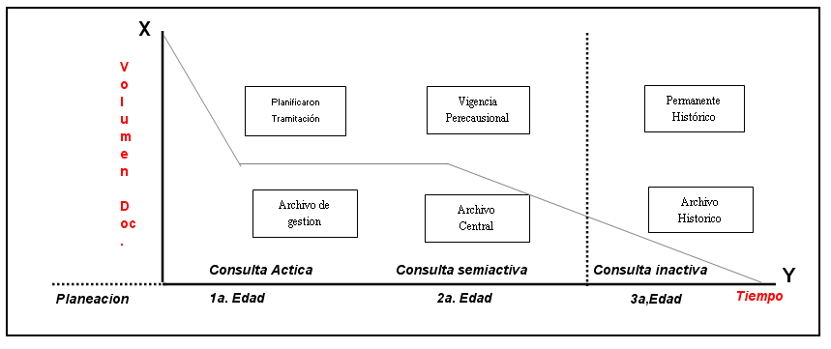

Como se puede apreciar en la gráfica el ciclo vital del documento ya sea en sus edades o fases el volumen documental disminuye a través del tiempo permitiendo conservar la información valiosa para el Ministerio permanentemente, no obstante para el logro de esta racionalización del acervo documental o documentos de archivo la gestión documental ha desarrollado instrumentos tales como el cuadro de clasificación y la tabla de retención documental sin los cuales sería imposible ejecutar procesos de transferencias documentales de los grupos o dependencias según la edad del documento. El ciclo define tres etapas que a su vez permiten diferenciar tres tipos de archivo según la fase en que se encuentren los documentos.

CLASES DE ARCHIVO

Antes de exponer las clases de archivo se debe considerar que este puede ser desde los edificios y locales para albergar y servir los documentos, o en una forma más específica las secciones que reúnen, conservan, describen, ordenan y administran la información vital del Ministerio, la cual puede presentarse en los soportes antes expuestos para el documento de archivo, demostrando que la estantería fija o rodante que se encuentra en cada grupo o dependencia del Ministerio, hasta su propio deposito principal son archivos.

Formación de archivos según el ciclo vital de los documentos

La Ley 594 de 2000, en su Art. 23. Formación de archivos: establece que: Teniendo en cuenta el ciclo vital de los documentos, los archivos se clasifican en Archivos de Gestión, Archivo Central y Archivo Histórico.

Para entender las clases de archivo existentes vamos a Ligarlos a las fases o edades del ciclo vital del documento, consideran por tal razón tres clases de archivos los cuales describiremos de la siguiente manera:

1 Edad o fase | Archivo de gestión
2 Edad o fase | Archivo Central / Archivo Intermedio
3 Edad o fase | Archivo Histórico

Archivos de gestión o de las oficinas productoras de documentos

“Comprende toda la documentación que es sometida a continua utilización y consulta administrativa por las oficinas productoras u otras que la soliciten. Su circulación o trámite se realiza para dar respuesta o solución a los asuntos iniciados”. Ley 594 de 2000.

En esta instancia se reúne la documentación en trámite con su momento de planificación y tramitación, en busca de solución de los asuntos iniciados, además la documentación está sometida a continua utilización y consulta administrativa por los mismos grupos o dependencia del Ministerio u otras que las soliciten.

En esta fase se desarrollan los siguientes procesos del Programa de Gestión Documental:

- Producción
- Recepción
- Distribución
- Trámite
- Organización
- Consulta
- Conservación
- Disposición final de documentos

Archivos centrales o intermedios

“En el que se agrupan documentos transferidos por los distintos archivos de gestión de la entidad respectiva, cuya consulta no es tan frecuente pero que siguen teniendo vigencia y son objeto de consulta por las propias oficinas y particulares en general”. Ley 594 de 2000.

Aquí se agrupan documentos transferidos por los distintos grupos y dependencias del Ministerio y que es el lugar conocido como Archivo o Deposito Principal, una vez finalizado su trámite pero que siguen siendo objeto de consulta por los mismos grupos o dependencias u otras que las soliciten.

En esta fase se desarrollan los siguientes procesos del Programa de Gestión Documental:

- Organización
- Consulta
- Conservación
- Disposición final de documentos

Archivos permanentes o históricos

“Es aquél al que se transfieren desde el archivo central los documentos de archivo de conservación permanente”. Ley 594 de 2000.

Es lugar ubicado en el Archivo General de la Nación donde se transfiere desde el Archivo o Deposito Principal, la documentación que por decisión del Comité de Desarrollo Administrativo del Ministerio, se debe conservar permanentemente dado el valor que cobra para la investigación, la ciencia y la cultura.

En esta fase se desarrollan los siguientes procesos del Programa de Gestión Documental:

- Organización
- Consulta
- Conservación
- Disposición final de documentos

ELEMENTOS DE ARCHIVO

La organización de los documentos de archivo, requiere de la utilización de elementos esenciales y sencillos, dependiendo de la fase en la cual se encuentre el documento, de tal forma que garanticen su adecuada organización, clasificación y conservación que permita la recuperación de la información allí contenida.

Para la organización de archivos de Gestión es necesario contar con los siguientes elementos:

- Carpetas: tamaño oficio en yute de 320 gramos con 5 centímetros de capacidad.
- Ganchos legajadores: de material plástico.
- Rótulos: utilizados para la identificación de la documentación conservada en la carpeta (Ver anexo No.), este se debe colocar en la parte inferior derecha de la carpeta.
- Cajas para archivo: de cartón corrugado referencia X200 de las siguientes medidas 26 cms de alta x 40 cms de largo x 21cms de ancho, diseño tipo nevera.
- Rótulos: para la identificación de las cajas de archivo que conservan las carpetas con la documentación transferida (ver anexo No.), este se debe colocar en la tapa de la caja.
- Guía de “Afuera” es de tamaño oficio en yute de 200 gramos para registrar los préstamos de documentos (Ver anexo No. ). Esta se colocará en reemplazo de la documentación en préstamo en el archivo rodante o vertical.
- Sistema de archivo rodante y/o archivadores verticales. Cada sistema de archivo dispondrá de llave para seguridad de la documentación. Una vez finalizadas las labores diarias y en horas de almuerzo el archivo permanecerá con llave.

Para la organización de archivos centrales es necesario contar con los siguientes elementos:

- Carpetas:
  - De tamaño oficio yute de 320 gramos con 5 centímetros de capacidad.
  - De cuatro alas, en cartulina blanca y de un solo bloque de troquelado.
  - De cuatro alas, tipo desacificada y de un solo bloque de troquelado.
- Ganchos legajadores: de material plástico.
- Rótulos: los cuales son utilizados para la identificación de la documentación conservada en la carpeta (Ver anexo No.), este se debe colocar en la parte inferior derecha de la carpeta.
- Cajas para archivo:
  - Referencia X200 de cartón corrugado de las siguientes medidas 26 cms de alta x 40 cms de largo x 21cms de ancho
  - Referencia X100 de cartón corrugado de las siguientes medidas 27 cms de alta x 41.5 cms de largo x 12.5 cms de ancho
- Rótulos: para la identificación de las cajas de archivo que conservan las carpetas con la documentación transferida (ver anexo No.), este se debe colocar en la tapa de la caja.
- Sistema de archivo: de tipo rodante.
- Almacenamiento para documentos digitales: se deben disponer de los espacios de almacenamiento en dispositivos tales como Discos Duros o Discos Ópticos. Para efectos de conservación a largo plazo se recomienda el uso de servidores dedicados al almacenamiento.
NOTA: El sistema de archivos de oficina no contempla la utilización de A-Z, bolsas plásticas o cualquier otro elemento diferente como unidad de conservación. Únicamente se emplearán los elementos de archivos mencionados anteriormente.

ORGANIZACIÓN DE ARCHIVOS

Teniendo en cuenta que el objetivo de los archivos es el de disponer de la documentación organizada, de tal forma que la información institucional sea recuperable para uso de la administración en el servicio al ciudadano y como fuente de la historia, es necesario mencionar algunas actividades que se deben efectuar para lograr que la organización de los archivos en los diferentes ciclos de vida del documento sea el adecuado.

La Organización de Archivos u Organización Documental Inicia en las diferentes oficinas que hacen parte de cada una de las dependencias del Ministerio de Hacienda y Crédito Público, cuya actividad se ejerce sobre cada uno de los documentos que se producen como resultado de la ejecución de las funciones misionales de cada dependencia que se encuentran mencionadas dentro de la estructura orgánica del Ministerio.

Esta organización se realiza con la conformación de cada uno de los expedientes que hacen parte de las diferentes series documentales plasmadas en la tabla de retención documental de la misma.

Ventajas: la organización de los archivos permite:

- Conservar en debida forma los documentos sustanciales
- Determinar los documentos (tipología documental) esenciales, suficientes y necesarios que deben conformar un expediente
- Establecer las mejores prácticas para el manejo de la documentación
- Facilitar la búsqueda y recuperación de información requerida, permitir la consulta de los documentos y ejercer control sobre su utilización
- Servir de base documental para la administración en la toma de decisiones, guardar el registro de la gestión para verificación de los ciudadanos, como patrimonio histórico y documental de la entidad y como fuente de información para la ciencia, la investigación y la cultura.



Para realizar la organización de la documentación se han de tener en cuenta los siguientes Principios archivísticos:

- Producción Natural: se refiere a la producción y acumulación de documentos que realiza una dependencia en la atención y solución de un asunto o prestación de un servicio público; en cumplimiento de las funciones sustanciales asignadas a dicha dependencia.

- Principio de Procedencia: cada documento o grupo de documentos debe conservarse en el fondo documental de la entidad o en la dependencia que naturalmente pertenece, manteniendo la integridad e independencia de cada serie documental y manteniendo la estructura y clasificación propia de la entidad o dependencia.

- Principio de Orden Original: Ordenación interna que conservan los documentos de cada serie de acuerdo a la secuencia que origino el expediente y en el orden que se dieron los documentos que materializan las actuaciones y diligencias encaminadas a la razón administrativa de un asunto determinado. Se debe respetar el orden de los documentos ya que son producidos en una relación causa-efecto.

Clasificación documental en los archivos de gestión.

La clasificación de los documentos está basada en el Cuadro de Clasificación Documental y la Tabla de Retención Documental (TRD), herramientas disponibles para consulta de los funcionarios en la intranet del Ministerio. Por lo que es una obligación de las dependencias velar por la clasificación de los documentos que conforman los archivos de gestión, mediante la identificación de los tipos documentales, la agrupación de los documentos en expedientes, subseries y series, atendiendo a los principios de procedencia, orden original y demás requisitos exigidos en la normatividad que sobre esta materia expida el Archivo General de la Nación (Acuerdo 05 de 2013, Archivo General de la Nación).

Ordenación documental
Según lo expresa el Archivo General de la nación la ordenación documental puede darse a nivel de fondos, secciones, subsecciones, series, subseries, expedientes y, excepcionalmente, por tipos documentales, por tanto es posible emplear distintos métodos de ordenación dependiendo del nivel al cual se pretenda aplicar, así:
- Ordenación de fondos. Está determinada por el Cuadro de Clasificación Documental y los métodos adoptados por cada entidad, aprobados por el Comité Interno de Archivo;
- Ordenación de secciones y subsecciones. Está determinada por el Cuadro de Clasificación Documental y la Tabla de Retención Documental de la entidad, la cual a su vez, debe responde a la estructura administrativa correspondiente al período cronológico al cual pertenecen los documentos;
- Ordenación de series, subseries y asunto: Está determinada por el Cuadro de Clasificación Documental y la Tabla de Retención Documental o Tabla de Valoración Documental de la entidad respectiva, en la cual se presenta la lista do series, subseries o asuntos en un orden previamente acordado;
- Ordenación a nivel de expedientes: Debe ser adoptada teniendo un orden lógico y apropiado de acuerdo con las características administrativas, legales, funcionales y técnicas de los documentos, aplicando métodos acordes con las características diplomáticas de los documentos.
- Ordenación de tipos documentales: Se determina por el principio de orden original el cual consiste en que cada documento que conforma el expediente, debe estar ubicado en el lugar correspondiente de acuerdo con el momento de su producción o el trámite administrativo que dio lugar a la generación del mismo.

Ordenación Interna de Documentos

Es el proceso por el cual se relacionan y agrupan los documentos consecutivos de cada serie documental de acuerdo a un criterio preestablecido así:

- Ordenación cronológica: Se parte en este método de una premisa: "que no hay elemento más estable que la data de un documento la primera sitúa a los documentos en el tiempo y con relación a ella por lo tanto estos se colocan uno detrás de otro, .tomando como punto de referencia los datos de la fecha cronológica (año, mes y día).

Si se trata de documentos principales con anexos (comunicación oficial recibida, enviada o interna que tenga documentos unidos a ella) la ordenación ha de hacerse teniendo en cuenta los documentos principales y después, junto a cada principal, ordenados también cronológicamente los denominados documentos anexos.

- Ordenación alfabética: Se ordenan los documentos siguiendo las letras del alfabeto. Estos nombres pueden ser de la materia objeto del contenido documental, o de la persona a la que éste se refiera. Dentro de este tipo de ordenación encontramos la ordenación onomástica donde para la organización de las piezas documentales se tiene en cuenta el primer apellido, el segundo y el nombre en último lugar.

- Ordenación Numérica: Los documentos dentro de las carpetas se organizan en forma numérica ascendente, donde el primer número corresponde al primer documento almacenado en la unidad de conservación. Este tipo de ordenación se aplica a la documentación que tenga que ver con Resoluciones, Decretos o Circulares.

Para finalizar este tema se citan a continuación de manera resumida los pasos que involucran una buena organización documental:

- La organización de los archivos de gestión debe basarse en la Tabla de Retención Documental debidamente aprobada.
- La apertura e identificación de las carpetas debe reflejar las series y subseries correspondientes a cada unidad administrativa.
- La ubicación física de los documentos responderá a la conformación de los expedientes, los tipos documentales se ordenarán de tal manera que se pueda evidenciar el desarrollo de los trámites. El documento con la fecha más antigua de producción, será el primer documento que se encontrará al abrir la carpeta y la fecha más reciente se encontrará al final de la misma.
- Los tipos documentales que integran las unidades documentales de las series y subseries, estarán debidamente foliados con el fin de facilitar su ordenación, consulta y control.
- La documentación de apoyo que se conserva en los Archivos de Gestión ( historias laborales de funcionarios de la dependencia, seguimiento a la ejecución de contratos, planes de mejoramiento con Control Interno o la Contraloría General de la República, comunicaciones con otras áreas como son: Subdirección de Recursos Humanos, Subdirección Financiera, Dirección de Tecnología), deben ser organizados sin proceso de foliación, conservados en carpetas de yute y relacionados en el Formato Único de Inventario Documental, contribuyendo con esto a la disminución del uso de AZ, recuperación en el menor tiempo posible de la información y control de la información.
- Los documentos que hacen parte integral del expediente que se encuentren en papel químico (documentos recibidos via fax), debe ser retirado del expediente para tomar la fotocopia respectiva la cual se integrara al expediente, por cuanto ese tipo de soporte con el tiempo tiene un cambio en la calidad de las tintas, tendiendo a la degradación lo que ocasiona perdida de información.

Almacenamiento

En este punto se menciona los procesos a seguir en dos escenarios diferentes, pues cada uno requiere una organización diferente teniendo en cuenta la necesidad de la inmediatez de la información contenida en cada uno de sus expedientes.

Almacenamiento en Archivos de Gestión o de oficina

- Los documentos administrativos que produzca o reciba cada una de las dependencias, deberán ordenarse e insertarse de manera sucesiva en un expediente o carpeta tamaño oficio en yute de 200 gramos con 5 centímetros de capacidad para la conservación de los documentos.

- La disposición de los documentos deberá llevar el orden de su producción, es decir, orden descendente, de arriba hacia abajo, que muestre la secuencia histórica del asunto o trámite que realizan en cumplimiento de sus facultades y funciones.

- Los documentos de archivo no deben ser perforados, su conservación ha de hacerse en carpetas de cuatro alas o carpeta tipo sobre. De darse la necesidad de perforar los documentos esta debe hacerse teniendo en cuenta la mitad del papel soporte (es decir si el formato es tamaño carta, su perforación se hara a la mitad o si el documento se encuentra en un formato oficio debe hacerse a la mitad, esto con el fin de garantizar que el contenedor (carpeta de yute) cubra en su totalidad los documentos, garantizando con esto su preservación y protección en el tiempo.

- Los expedientes deberán integrarse con documentos administrativos originales, conteniendo un índice de los mismos y estarán vinculados a su sección y serie respectivas, señalando su título, fechas extremas y número de expediente que le corresponde, todo lo anterior deberá indicarse en la carátula del propio expediente.

- La ubicación de la documentación en carpetas, cajas, CD, libros debe garantizar la integridad física y la unidad lógica de los documentos: así como facilitar su localización mediante rótulos, guías o cualquier otro tipo de señalización que contribuya con este propósito.

- Las carpetas y demás unidades de conservación se deben identificar, marcar y rotular de tal forma que permita su ubicación y recuperación, dicha información general será: No. de caja, No. de carpeta, número de folios, fechas extremas, nombre del expediente, descripción del contenido.

- Finalmente para garantizar la seguridad, confidencialidad y reserva de la información la ubicación de las carpetas dentro de los archivos rodantes de cada oficina será de izquierda a derecha, siguiendo el consecutivo y orden numérico de cada carpeta.

- Para documentos digitales, las áreas usuarias deben solicitar la asignación de los espacio de almacenamiento en servidor a la Dirección de Tecnología, siguiendo los procedimientos para dicho servicio.

Almacenamiento en Archivo Central o intermedio
Teniendo en cuenta que el archivo central o intermedio es la unidad administrativa donde se agrupan documentos transferidos o trasladados por los distintos archivos de gestión de la entidad respectiva, que sigue siendo objeto de consulta por las propias oficinas y los particulares en general, es preciso emplear más recurso humano y económico con el fin de garantizar la conservación y recuperación de información en un volumen considerable.
A continuación se indican los elementos de archivos necesarios y aptos para el almacenamiento en Archivo Central, es importante que el material utilizado para el almacenamiento de los documentos de archivo esté libre de ácidos:
- Caja en cartón corrugado X200, plegable. Utilizada para el almacenamiento de toda la documentación generada por una dependencia en ejercicio de sus funciones misionales. Que se producen en papel tamaño carta u oficio.
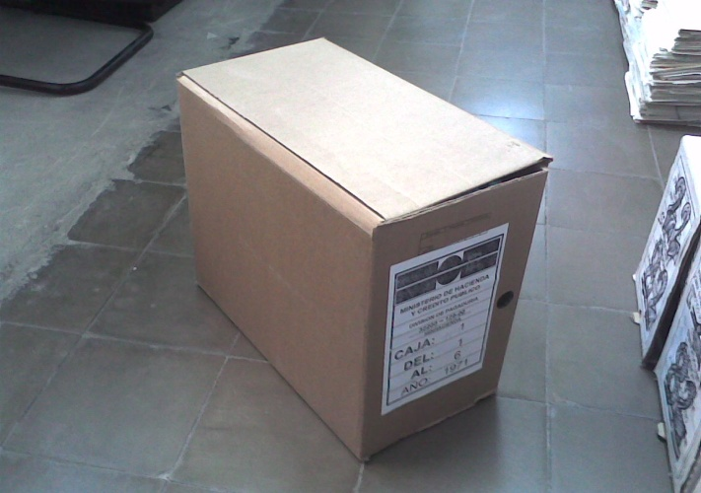
- Caja en cartón corrugado X300, plegable. Utilizada para el almacenamiento de documentos generados en papel cuyo tamaño excede el formato tipo carta u oficio. Ejemplo nóminas:

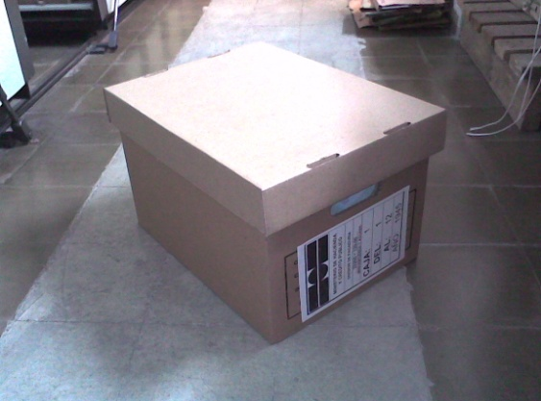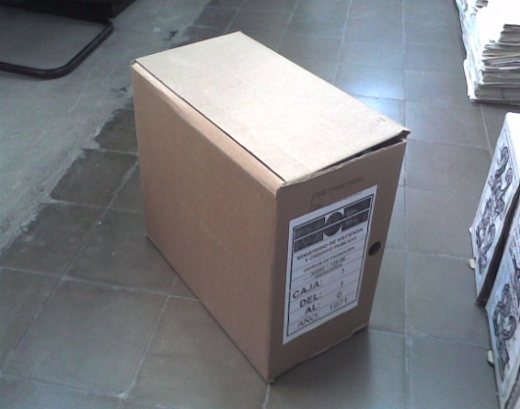

- Caja en cartón corrugado X100, plegable. Facilita el almacenamiento de documentos administrativos como Resoluciones, Decretos y Circulares:

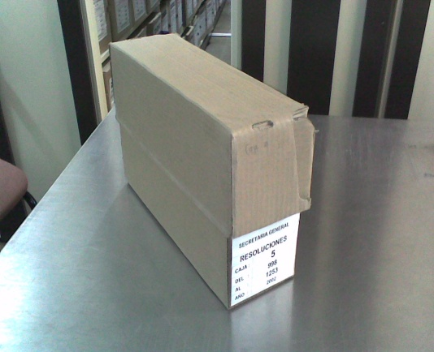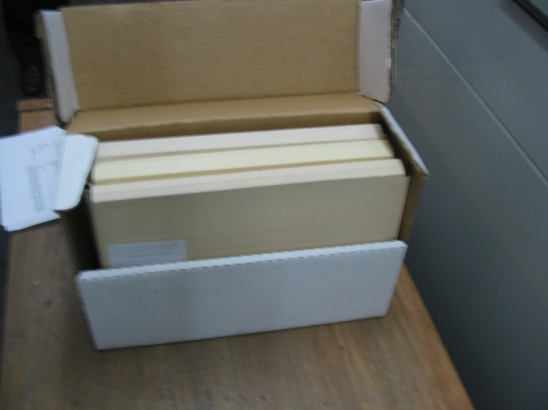

Estantería: sistema de almacenamiento que permite la conservación, seguridad y buen manejo de los documentos, por tal razón deben ser diseñadas acorde con el tamaño de las unidades que contendrá. No se deben guardar allí documentos que no cumplan con esa función, ejemplo: papelería, implementos de oficina, etc.
Para garantizar la seguridad, confidencialidad y reserva de la Información las carpetas deben estar ubicadas dentro de las cajas en estricto orden numérico descendente, de igual forma las cajas dentro de los archivos metálicos rodantes o estáticos deben organizarse de izquierda a derecha respetando el orden consecutivo del número de caja.
Nota: toda la documentación que ingresa por transferencia al Archivo Central debe haber pasado por unos procesos de depuración, organización, limpieza y clasificación que permita que al depósito central sean transferidos los documentos producidos como resultado del cumplimiento de las funciones misionales de la dependencia, lo cual queda reflejado en las series documentales que conforman la tabla de retención documental de la misma.
Para documentos digitales se deben solicitar la asignación de los espacio de almacenamiento en servidor a la Dirección de Tecnología, siguiendo los procedimientos para dicho servicio.

Recuperación de Información

Es el conjunto de tareas mediante las cuales el usuario localiza y accede a la información contenida en los expedientes que reposan en los archivos de gestión, central o histórico. La recuperación de información engloba las acciones encaminadas a identificar, seleccionar y acceder a todo tipo de documento útil para el usuario.

Por tal razón esta recuperación va de acuerdo a la información consignada en cada uno de los expedientes que hacen parte de cada uno de los archivos de acuerdo con el ciclo vital de los documentos, que para en todos los casos a de tenerse en cuenta los siguientes:

No. de Caja | No. de Carpeta | Código de la Serie | Dependencia Productora | Titulo | Fechas Extremas (Inicial y Final) | Cantidad de Folios | Contenido

Información que queda reflejada en los Formatos Únicos de Inventario Documental que va diligenciando la persona encargada desde los archivos de Gestión, con la finalidad de adelantar la labor archivistica de tal forma que al cumplirse el tiempo de retención en el archivo de la oficina, la documentación este lista tanto físicamente como electrónicamente, para ser transferidos al archivo central. Cuando los documentos son transferidos al archivo central o histórico se adiciona información que permita recuperar su ubicación dentro de los depósitos o bodegas así: No. de depósito, el No. De archivador, el No. De bandeja o entrepaño. Labor a cargo de los funcionarios de archivo quienes son los encargados de propender porque existan herramientas tecnológicas que faciliten y garanticen la recuperación de información solicitada por los usuarios internos y externos a la Entidad.

Algunos formatos de inventario pueden presentar modificaciones de acuerdo a las necesidades de recuperación de información, las cuales van de acuerdo con las unidades documentales que conformen el expediente, así:

No. de Caja | No. de Carpeta | Código de la Serie | Dependencia Productora | Contrato No. | Fechas Extremas (Inicial y Final) | Cantidad de Folios | Contenido

No. de Caja | No. de Carpeta | Código de la Serie | Dependencia Productora | Nombre de Beneficiario | Fechas Extremas (Inicial y Final) | Cantidad de Folios | Contenido

Préstamo

El préstamo de documentos tiene como fin permitir la recuperación de información en el momento que la oficina productora lo requiera, no importa el archivo en el cual se encuentre conservada la documentación, archivo de gestión, central o histórico. Por tal razón es de suma importancia diseñar procedimientos y herramientas que permitan ejercer y cumplir con esta función sin el perjuicio de perdida de información parcial o completa.

De acuerdo a lo anterior todo usuario de cualquier dependencia del Ministerio que requiera consultar documentos transferidos al Archivo Central deberá mediante solicitud vía correo electrónico consignar los siguientes datos, con los cuales se permita la recuperación efectiva y en el menor tiempo posible de los expedientes solicitados, así:

Datos del documento o expediente solicitado en calidad de préstamo:

- Serie documental: se refiere a la denominación normalizada de la serie o tipo documental al que pertenece el expediente cuyo préstamo se solicita.
- Año: Indica la antigüedad de la documentación dentro del conjunto de documentos de una determinada serie o tipo documental.
- Número de expediente: Consigna, en su caso, la secuencia numérica de un expediente en concreto para un determinado año correspondiente a una serie o tipo documental específicos.
- Número de caja: se refiere al número del contenedor que en su secuencia numérica le corresponde a la ubicación del expediente solicitado.

Nota: El funcionario que retire del archivo de gestión o del archivo central un expediente, se hace responsable de la integridad del mismo frente a la documentación que lo compone.

El funcionario de archivo encargado de realizar el préstamo de expedientes esta llamado a utilizar las herramientas manuales y tecnológicas que le permitan tener un control y hacer seguimiento a todos los expedientes que han sido solicitados en calidad de préstamo. Ejemplo:

- Registrar los datos en el AFUERA, herramienta manual que permite identificar los datos del responsable del expediente que se encuentra en calidad de préstamo.
- Registrar en la base de datos de préstamos todos los expedientes con sus datos específicos que has sido solicitado en calidad de préstamo.

Los servicios de préstamo de documentos de archivo deben involucrar el espacio propicio para aquellos usuarios que deban consultar los documentos dentro de la entidad que los custodia.

Eliminación

Es el resultado de la valoración documental de acuerdo al ciclo de vida de los documentos y las funciones de la entidad productora. La decisión sobre la eliminación de los documentos es responsabilidad del comité de archivo de la entidad y del jefe de archivo de la misma. Este proceso ha de aplicarse a todos aquellos documentos que han perdido su valor administrativo, legal, fiscal y que no tengan valor histórico o que carezcan de relevancia para la ciencia y la tecnología.

A continuación se algunos aspectos importantes a tenerse en cuenta para efectuar el proceso en mención:

- Los documentos inactivos, es decir, aquellos que han agotado su vigencia administrativa y que han sido de antemano señalados como eliminables, deben destruirse tan pronto como se cumpla el plazo fijado por las tablas de retención documental.

- Ninguna serie documental puede ser destruida sin estar previamente registrada en la correspondiente tabla de retención documental.

- En las eliminaciones primarias el responsable de la oficina productora informará por conducto del jefe del archivo central al comité de archivo de la entidad para efectuar las eliminaciones proyectadas. Debera elaborar un inventario de acuerdo al formato que exista en el momento en la entidad y se levantara el acta de eliminación documental, la cual ira firmada por el Jefe de la Dependencia y el responsable del archivo de gestión.
- Las eliminaciones secundarias serán responsabilidad del jefe de archivo central quien deberá solicitar autorización al comité de archivo para llevarlas a cabo. en todos los casos deberá levantarse un acta acompañada de su respectiva relación.
- La documentación transferida al Archivo General de la Nación que no haya sido sometida a los procesos de valoración y selección en el organismo productor o transferente, será objeto de dichos procesos en las instalaciones del Archivo General de la Nación, para luego ser incorporada a su acervo documental. Antes de proceder a la eliminación, el AGN informará a la entidad transferente o interesada.

Que se puede eliminar:

- Copias y duplicados de los documentos originales que constan en el expediente.
- Las versiones anteriores de documentos originales o definitivos que se hayan utilizado en su elaboración.
- Notas y comunicados internos que no corresponden a ninguna actuación incluida en el procedimiento administrativo.
- Documentos sin signatura o sin fecha que no tienen efectos administrativos.
- Copias y duplicados de documentos contables cuyo original se encuentran en el expediente.
- Fax, mensajes electrónicos, siempre que, en el primer caso, sean sustituidos por los documentos originales y en el segundo, no estén incluidos en ningún procedimiento administrativo.
- Propaganda y documentos impresos informativos de diversas actividades de empresas externas y que no formen parte del expediente.

APLICACIÓN TABLA DE RETENCIÓN DOCUMENTAL
Teniendo en cuenta que la tabla de retención documental es el listado de series con sus correspondientes tipos documentales, producidos o recibidos por las dependencias de una entidad, en cumplimiento de sus funciones, a las cuales se les asigna el tiempo de permanencia en cada fase de archivo; es importante darles la aplicación por la cual fueron construidas de tal forma que se convierta en el instrumento archivístico, esencial que permita la normalización de la gestión documental, la racionalización de la producción documental y la institucionalización del ciclo vital de los documentos en los archivos de gestión, central, e histórico de las entidades.
En concordancia con lo anterior a continuación se mencionan las actividades a ejercer frente a la organización documental en los diferentes archivos teniendo como herramienta principal la Tabla de Retención de cada dependencia, así:
- Clasifique y organice la documentación producida por la dependencia en series y/o subseries documentales establecidas en la tabla de retención, teniendo en cuenta para la aplicación de la TRD, la fecha inicial del expediente (la fecha más antigua).
- Determine el código de la serie y/o subserie en la Tabla de Retención Documental definidas para la dependencia y sobre la cual se organizaran los documentos.
- Describa la identificación de la carpeta de acuerdo con la codificación dada.
- Después de un proceso de depuración, limpieza y clasificación organice la documentación en carpetas de yute.
- Denomine cada expediente con el título de la serie documental.
- Asigne un número consecutivo de tres dígitos para el almacenamiento, conservación y localización en el sistema de archivo rodante o estático.
- De acuerdo con los periodos de retención prepare la documentación a ser transferida al Archivo Central.
- Teniendo en cuenta las normas para la conservación de documentos aplique el criterio de eliminación de documentos.
- Para la documentación que de acuerdo con la retención establecida en la tabla requiera ser eliminada en la fase de Archivo de Gestión, elabore el inventario correspondiente de acuerdo al formato único de inventario Documental y levante el acta de eliminación respectiva, firmada por el jefe de la dependencia y la persona responsable del archivo.
Nota: La normatividad legal vigente en materia archivística autoriza el uso de medios técnicos y tecnológicos que permitan reproducir y conservar los documentos en cualquier soporte, siempre y cuando estos se ajusten a los requisitos exigidos por la Ley y garanticen su autenticidad e integridad del documento original.
A los documentos que se encuentran en formato digital o registros electrónicos, les aplican los mismos tiempos de retención y los procedimientos indicados en la Tabla de Retención de Documental.

ANEXO INSTRUCTIVO ACTUALIZACIÓN TRD

Generalidades

El presente instructivo aplica para la actualización de la TRD de todas las dependencias del Ministerio de Hacienda y Crédito Público que se encuentran creadas mediante Acto Administrativo, con el fin de ajustar la estructura documental al modelo de gestión de la calidad basado en procesos y procedimientos, en consonancia con la directriz impartida por el Comité de Desarrollo Administrativo.

Para la actualización de las TRD se aplican los principios, metodologías y Formato Estandarizado que establece el Archivo General de la Nación, como ente rector de la actividad archivística en el país para todas las Entidades del Estado; es decir, se definen las TRD con base en la estructura orgánico funcional del Ministerio y las series documentales se identifican a partir de las funciones sustantivas, procedimientos y procesos.

Como valor agregado y teniendo en cuenta la Gestión por Procesos al interior del Ministerio de Hacienda y Crédito Público, en un formato alterno se elaboran las TRD’s con información sobre el proceso (Carácter, macroproceso, proceso y subproceso), soporte en que está contenida la información (papel o electrónico) y si la serie documental corresponde a un sistema de información.

Consideraciones

- El proceso de actualización de las TRD es una actividad continua que deben desarrollar las Entidades del Estado de oficio, cada vez que la dinámica administrativa de la entidad y en particular de cada dependencia lo requiera, bien sea por la modificación de la estructura orgánica, de las funciones o de los procedimientos.

- La TRD es el instrumento de Gestión Documental, que permite identificar los registros sustantivos asociados a la gestión que cada Dependencia realiza dentro de un proceso determinado.

- El Acuerdo 039 de octubre 31 de 2002 del Archivo General de la Nación (AGN) establece que las actualizaciones y modificaciones a las TRD están a cargo de la Unidad de Archivo de la Entidad respectiva y su aprobación está a cargo del Comité de Archivo; para el Ministerio, corresponde la actualización al Grupo de Gestión de Información y la aprobación al Comité de Desarrollo Administrativo.

- La resolución 3114 del 05 de noviembre de 2009 modificó los códigos de identificación de las dependencias del Ministerio, de acuerdo con la nueva estructura orgánica establecida en el decreto 4712 de 2008.

- La definición e implementación del modelo del “Sistema de Gestión de la Calidad basado en procesos” produjo modificaciones, traslados y redefinición de funciones en las dependencias del Ministerio, así como eliminación y creación de Grupos de Trabajo.

- La Norma Técnica de Calidad en la Gestión Pública NTCGP 1000:2014 establece que el Sistema de Gestión de Calidad debe garantizar el registro de documentos, con el objetivo de documentar la gestión de cada proceso.

- El numeral “4.2.4. Control de los registros” de la NTCGP 1000:2004 establece que la Entidad debe definir los controles necesarios para la identificación, almacenamiento, protección, recuperación, tiempo de retención y disposición de los registros que evidencian que la gestión se realiza de conformidad con los requisitos y de acuerdo con las normas legales vigentes; con el objetivo de garantizar que dichos registros permanezcan legibles, identificables y recuperables.

- El Modelo Estándar de Control Interno para el Estado Colombiano –MECI 2014 - establece un eje transversal enfocado a la información y comunicación, donde establece unos productos mínimos, entre los cuales se encuentra el relacionado con la entidad debe contar con Tablas de retención documental de acuerdo con lo previsto en la normatividad

Metodología

Generalidades

- La definición y denominación de las Subseries Documentales se establecerá con base en el resultado documental de los procedimientos, el cual está identificado en la caracterización del procedimiento respectivo.

- Cada serie documental estará asociada al proceso del cual se desprende; para ello se registrará en la TRD el código del proceso, compuesto por Carácter, Macroproceso, Proceso y Procedimiento.

- Además de la información requerida por el AGN en el formato de TRD, en la actualización se registrará información de identificación del proceso para cada serie, el tipo de soporte en que se encuentra cada tipo documental, bien sea en soporte papel o electrónico, y si la serie documental corresponde o no a un sistema de información.

Objetivos específicos de la actualización de TRD

- Identificar la producción documental sustancial de cada Dependencia que tiene relación directa con el proceso en que participa.

- Facilitar el registro documental que sirve como evidencia y soporte de la gestión realizada por cada dependencia en un proceso específico.
- Definir las Series Documentales que debe administrar cada Dependencia.

- Definir el procedimiento para la centralización de documentación cuando las necesidades de administración documental lo requieran.

- Actualizar la denominación y el código de identificación de cada Dependencia en la TRD

- Definir la estructura documental del Ministerio de Hacienda y Crédito Público dentro del Sistema de Gestión de la Calidad basado en Procesos.

- Actualizar el Cuadro de Clasificación de Series y Subseries Documentales del Ministerio de Hacienda y Crédito Público.

Formato

Se implementará un formato actualizado de TRD que contiene la siguiente información:

- Identificación del formato

- Nombre y código de la Dependencia

- Identificación de la sesión del Comité de Desarrollo Administrativo en que se aprobó la TRD

- Código de la Dependencia, Serie y Subserie Documental

- Denominación de las Series Documentales

- Relación de la Tipología Documental

- Identificación del proceso que incluye información del carácter, macroproceso, proceso y procedimiento.

- Soporte en que se encuentra la documentación, si está en formato papel o electrónico

- Si la documentación forma parte de un Sistema de Información

- La retención en años en el Archivo de Gestión y en el Archivo Central

- La disposición final de los documentos una vez cumplidos los tiempos de retención

- Procedimiento general para dar cumplimiento a la disposición final de los documentos.

Niveles de actualización de TRD

Con el objetivo de priorizar la actualización de TRD, se han identificado cuatro grupos de dependencias con características diferentes:

- Dependencias que no cuentan con TRD o que fueron creadas a partir de diciembre de 2008 con funciones nuevas.
- Dependencias creadas a partir de diciembre de 2008 cuyas funciones las cumplían otras dependencias.
- Dependencias existentes cuyas funciones se modificaron.
- Dependencias que mantienen las funciones y requieren solamente la revisión de la denominación de series documentales y la actualización del nombre y código de dependencia.

Estrategia para la actualización y aprobación de TRD

Debido a que el proceso de certificación de calidad en el Ministerio exige que todas las dependencias cuenten con la TRD, que los productos documentales de los procedimientos están bien identificados en la caracterización correspondiente y que el Comité de Desarrollo Administrativo ha logrado conformar una estructura documental bien definida a partir de la revisión y estudio juicioso de las TRD actualizadas en anteriores procesos, se propone como estrategia:

- El Grupo de Gestión de Información proyecta la TRD de las dependencias del grupo I, se revisa con la dependencia respectiva, se valida con el SUG y se entrega a la dependencia para su aplicación. El estudio de éste grupo de TRD por parte del Comité de Desarrollo Administrativo se realizará de manera posterior y podrá citar al responsable de la Dependencia al momento de la aprobación si lo considera necesario.

- El Grupo de Gestión Documental proyecta la actualización de la TRD de las dependencias de los grupos II, III y IV, se validan con el SUG y se entrega a la dependencia para su aplicación. Estas TRD serán aprobadas por el Comité de manera posterior y no requiere de la presencia del responsable de la dependencia.

Procedimiento

ACTIVIDAD |  | RESPONSABLE
1. | Elaborar el listado de dependencias con base en la prioridad:  - Dependencias que no cuentan con TRD o que fueron creadas a partir de diciembre de 2008 con funciones nuevas.  - Dependencias creadas a partir de diciembre de 2008 cuyas funciones las cumplían otras dependencias.  - Dependencias existentes cuyas funciones se modificaron.  - Dependencias que mantienen las funciones y requieren solamente la revisión de la denominación de series documentales y la actualización del nombre y código de dependencia. | Grupo de Gestión de Información (GGI)
2. | Preparar y analizar información de soporte: acto administrativo de creación de dependencia, funciones, mapa de procesos y procedimientos, caracterización del proceso, procedimientos, inventarios de producción documental, TRD y resolución actual de codificación de dependencias. | GGI
3. | Formular la denominación de las series y subseries documentales que identifiquen la gestión realizada por la Dependencia en el proceso o procedimiento que participa, identificar valores primarios y secundarios de la documentación y proponer la retención en cada etapa de archivo. | GGI
4. | Proyectar TRD actualizada de la Dependencia con base en el cuadro de clasificación de series documentales | GGI
5. | Validar el proyecto de TRD con el Grupo SUG, en particular revisar la identificación del proceso y el listado maestro de registros | Grupo SUG y GGI
6. | Validar el proyecto de TRD con cada Dependencia, programando reuniones de concertación. | GGI, SUG y Dependencias
7. | Hacer correcciones y ajustes a proyecto de TRD | GGI
8. | Presentar TRD actualizada ante Comité de Desarrollo Administrativo para aprobación | Dependencia
9. | Estudiar, evaluar y aprobar la TRD actualizada de cada Dependencia | Comité de Desarrollo Administrativo
10. | Suscribir TRD actualizada y aprobada y acta de actualización | GGI, SUG y Dependencia
11. | Realizar capacitación sobre aplicación de TRD en Archivo de Gestión en cada Dependencia | GGI y Dependencia

ANEXO: INSTRUCTIVO DE FOLIACIÓN

GENERALIDADES

La foliación de documentos de archivo es imprescindible en los procesos archivísticos en particular el de organización documental. Tiene dos finalidades principales:

Controlar la cantidad de folios de una unidad de conservación “CARPETA”
Controlar la calidad, entendida como respeto al principio de orden original y la conservación de la integridad de la unidad documental o unidad archivística.

La foliación es el respaldo técnico y legal de la gestión administrativa. En tanto permite ubicar y localizar de manera puntual un documento, la foliación es necesaria para diligenciar diferentes instrumentos de control (inventarios, formatos de control de préstamos, Tablas de Retención Documental y Tablas de Valoración Documental) y de consulta (inventarios, guías, catálogos).

De otra parte, la foliación es requisitos ineludibles para las transferencias tanto primarias (archivo de gestión al archivo central) como secundarios (archivo central al archivo histórico).

PARA TENER EN CUENTA:

- La documentación que va a ser objeto de foliación debe estar previamente clasificada, es decir debe ser consecuente con la Tabla de Retención Documental indicando el código de la serie documental (conformado por el código de la dependencia, de la serie y subserie) aprobada por el Comité de Desarrollo Administrativo del Ministerio.

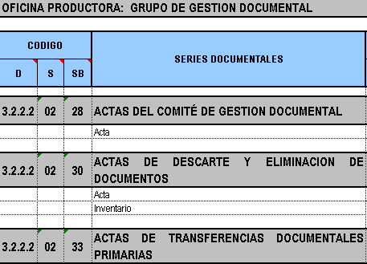


- La documentación debe estar en orden cronológico, el folio número uno (1) será el documento más antiguo y el último folio será el documento más reciente.
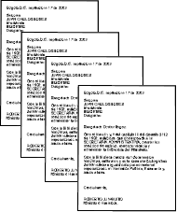
- La documentación debe estar depurada; es decir se deben retirar duplicados idénticos, copias, separadores, notas remisorias o aquellas que indican una actividad a realizar, retiro de material abrasivo o metálico, como clips, ganchos de cosedora, etc.

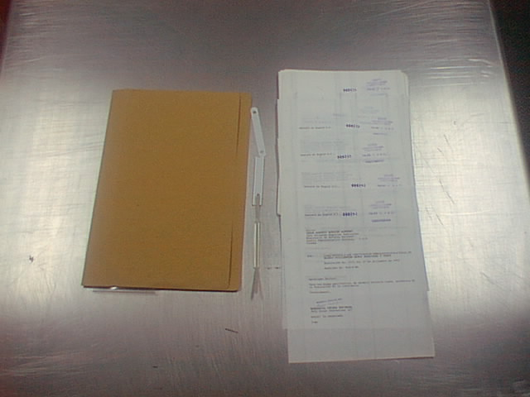

MATERIALES

Para este proceso únicamente se debe utilizar lápiz de mina negra y blanda tipo HB ó B. y en caso de cometer algún error en el momento de la foliación, se deberá anular con una línea oblicua de izquierda a derecha hacia arriba según muestra la figura y proceder a escribir el número de folio correcto.


2 4
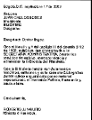

PROCEDIMIENTO

- Se debe numerar de manera consecutiva, es decir sin omitir ni repetir números: los expedientes que se conforman en el caso de series documentales simples (acuerdos, decretos, circulares, resoluciones) la foliación se ejecutará de manera independiente por carpeta.

- En el caso de series documentales complejas (contratos, historias laborales, investigaciones disciplinarias, procesos jurídicos), cada uno de sus expedientes tendrá una sola foliación de manera continua y si tal expediente se encuentra repartido en más de una unidad de conservación (carpeta), la foliación se ejecutará de forma tal que la segunda sea la continuación de la primera.


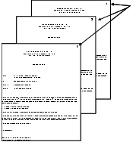

- Se debe escribir el número en el extremo superior derecho en el sentido del documento, de manera legible y sin enmendaduras sobre un espacio blanco, y sin alterar membretes, sellos, textos o numeraciones originales.
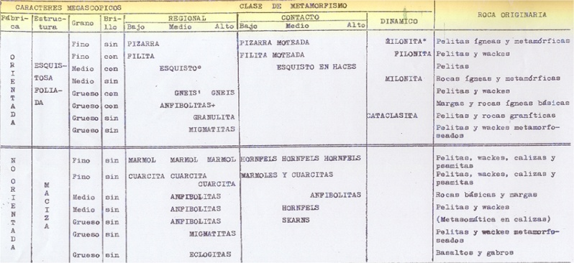

1


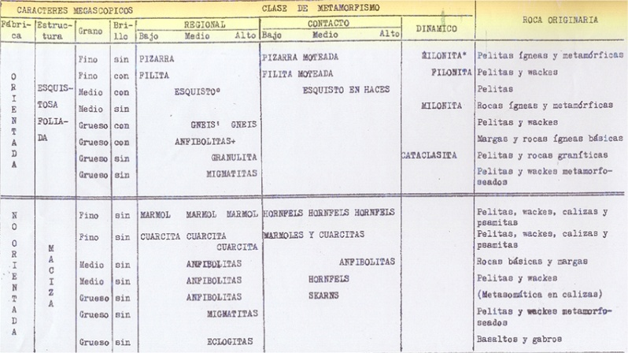
1

En caso que el documento a foliar no tenga espacio en la parte superior derecha, se buscará dicho espacio siempre hacia la derecha, el lugar correcto será en el siguiente orden, según el espacio libre que exista: borde exterior central (2), inferior derecho (3), inferior central (4), inferior izquierda (5), superior izquierda (6) o superior central (7).

7
6
1
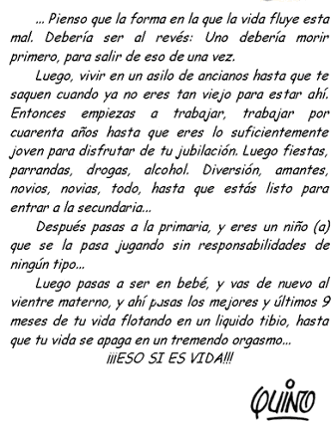

5
4
3
2
1

- No se debe escribir con trazo fuerte porque puede causar daño irreversible al soporte papel
- No se deben foliar las pastas ni las hojas en blanco
- Los planos, mapas, dibujos, etc., que se encuentren tendrán el número de folio consecutivo que les corresponde, aun cuando estén plegados. En el área de notas del instrumento de control o de consulta se debe dejar constancia de las características del documento foliado: tamaño, colores, título, asunto, fechas y otros datos que se consideren pertinentes. Si se opta por separar este material se dejará constancia mediante un testigo para consulta, de su lugar de destino y en éste se indicará la procedencia. Esto es lo que se denomina referencia cruzada.

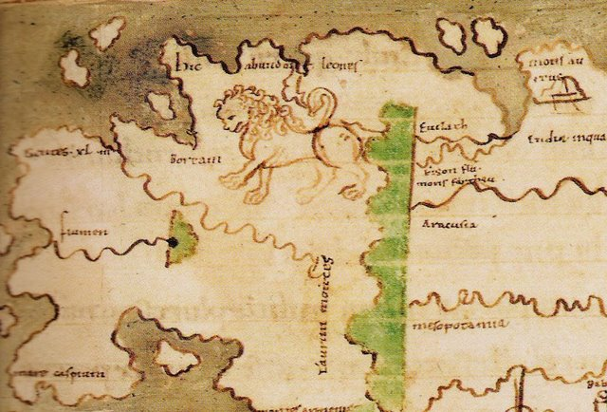

1
2

- Los anexos impresos (folletos, boletines) que se encuentren se numerarán como un solo folio. En el área de notas del instrumento de control o de consulta se debe dejar constancia de título, año y número total de páginas. Si se opta por separar este material se hará la correspondiente referencia cruzada.
- Cuando se encuentren varios documentos de formato pequeño adheridos a una hoja, a ésta se le escribirá su respectivo número de folio, dejando en el área de notas del instrumento de control o de consulta las características del documento foliado; es decir cantidad de documentos adheridos, título, asunto y fecha de los mismos. (Para adherir documentos o fotografías a una hoja, debe utilizarse pegante libre de ácido).
- Cuando dentro del expediente se encuentren documentos en formato pequeño como: cheques, comprobantes de compra entre otros, estos se deben adherir a una hoja en blanco y se asignará el número de folio que les corresponda.

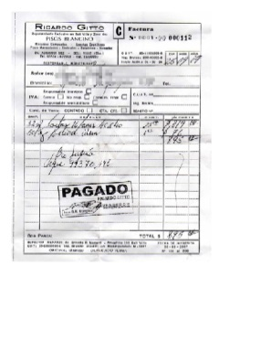
1

- Las fotografías cuando están sueltas, se foliarán en la cara vuelta, utilizando lápiz de mina negra y blanda, tipo HB ó B, correspondiendo un número para cada una de ellas. En el área de notas del instrumento de control o de consulta se debe dejar constancia de las características del documento foliado: tamaño, color, título, asunto, fecha y otros que se consideren pertinentes. Si una o varias fotografías se encuentran adheridas a una hoja, a ésta se le escribirá su respectivo número de folio, dejando constancia en el área de notas del instrumento de control o de consulta, de la cantidad de fotografías adheridas a la hoja, al igual que otras características: tamaño, color, título, asunto, fecha y otros datos que se consideren pertinentes. Si se opta por separar este material se hará la correspondiente referencia cruzada.

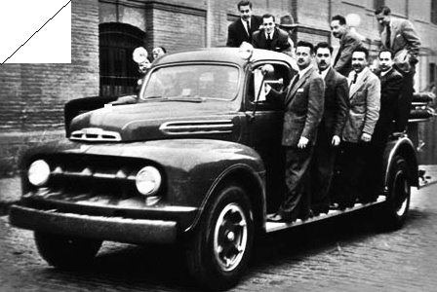
1

- Los negativos o documentos en soportes similares, deben colocarse en un sobre de protección y se hará la foliación al sobre antes de almacenar el material para evitar marcas, dejando constancia en el área de notas del instrumento de control o de consulta el contenido del sobre: cantidad, tamaño, color, título, asunto, fecha y otros datos que se consideren pertinentes.



- En caso de existir unidades de conservación (copiadores de correspondencia, legajos, tomos, libros de contabilidad, etc.) que ya se encuentren empastados, foliados y/o paginados de fábrica, puede aceptarse como mecanismo de control sin necesidad de refoliar a mano. De todos modos debe registrarse en el área de notas del instrumento de control o de consulta, la cantidad de folios o páginas que contiene.
- En ningún caso el Ministerio permitirá que para documentos de Archivo de Gestión se utilice el empaste como técnica de conservación, pues los implementos utilizados en ella causan daño y deterioro a la documentación



- Para el caso de unidades documentales que se generan foliadas por impresora, se dejará esta foliación siempre y cuando en una unidad de conservación no haya más de una, en caso contrario, cuando haya más de una, deberá refoliarse toda la unidad de conservación, ésta se anulará con una línea oblicua, evitando tachones.
- Así mismo cuando se deban corregir errores en la asignación del número de folio, escribiendo al lado el número correcto, no borrando, pues eso genera pérdidas de tiempo y puede ocasionar rasgaduras en el papel.

2 4

- No se deben numerar los folios totalmente en blanco (cosidos o empastados) que se encuentren en tomos o legajos en archivos de gestión, pero sí dejar la constancia en el área de notas del instrumento de control o de consulta.
- No se deben foliar documentos en soportes distintos al papel (cassettes, discos digitales –CD´s-, disquetes, videos, etc.) pero si dejar constancia de su existencia y de la unidad documental a la que pertenecen, en el área de notas del instrumento de control o de consulta. Si se opta por separar este material se hará la correspondiente referencia cruzada en la cual se consignará información como: Fondo, Sección, Sub Sección, Serie, Sub serie, fecha, número de folio; además de otras características que se consideren relevantes como el, soporte, el tamaño, el color.

Ejemplo

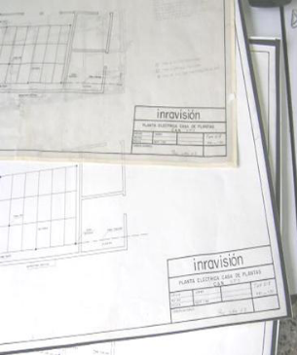
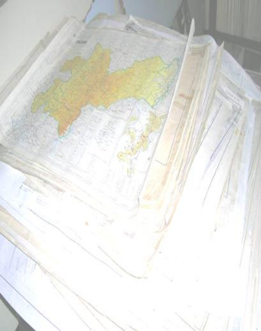
Referencia Cruzada
Fondo: Ministerio de Hacienda y Crédito Público
Sección: Dirección Administrativa
Subsección: Grupo de Contratos
Serie Documental: 4.2.2.2- 014 – 01

En el folio No. 36 se encuentra un plano relacionado con el proyecto de construcción del Archivo del Ministerio, identificado con el número 220 y conservado en la planoteca ubicada en la Subdirección de Servicios, en el archivador 1 gaveta 3.

- ANEXO GUIA PARA TRANSFERENCIAS

GUIA PARA LA TRANSFERENCIA DE DOCUMENTOS DESDE LAS DIFERENTES DEPENDENCIAS DEL MINISTERIO DE HACIENDA Y CREDITO PÚBLICO AL ARCHIVO CENTRAL

1. Generalidades

La presente guía tiene el propósito de establecer los parámetros y procesos archivísticos necesarios que permitan el adecuado acopio y mantenimiento de los documentos generados en cada una de las dependencias del Ministerio de Hacienda y Crédito Público garantizando la conformación de expedientes integrales relacionados con la materialización de las actuaciones y diligencias encaminadas a resolver un asunto determinado desde su creación, hasta su disposición final, de tal manera que al momento de su transferencia, se cumpla con todos los procesos técnicos archivísticos.

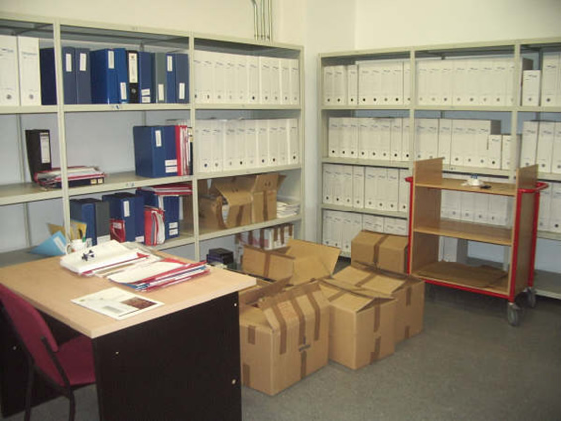

La organización de los archivos permite:

- Conservar en debida forma los documentos sustanciales
- Determinar los documentos (tipología documental) esenciales, suficientes y necesarios que deben conformar un expediente.
- Establecer las mejores prácticas para el manejo de la documentación
- Facilitar la búsqueda y recuperación de información requerida
- Permitir la consulta de los documentos y ejercer control sobre su utilización.
- Servir de base documental para la administración en la toma de decisiones, prueba del registro de la gestión para verificación de los entes de control y consulta de los ciudadanos, como patrimonio histórico y documental de la entidad y como fuente de información para la ciencia, la investigación y la cultura.

2. Principios archivísticos

2.1. Producción Natural: se refiere a la producción y acumulación de documentos que realiza una dependencia en la atención y solución de un asunto o prestación de un servicio público; en cumplimiento de las funciones sustanciales asignadas a dicha dependencia.

2.2. Principio de Procedencia: cada documento o grupo de documentos debe conservarse en el fondo documental de la entidad o en la dependencia que naturalmente pertenece, manteniendo la integridad e independencia de cada serie documental y manteniendo la estructura y clasificación propia de la entidad o dependencia.

  - Principio de Orden Original: Ordenación interna que conservan los documentos de cada serie de acuerdo a la secuencia que origino el expediente y en el orden que se dieron los documentos que materializan las actuaciones y diligencias encaminadas a la razón administrativa de un asunto determinado.

- Conformación de expedientes

Los jefes de las distintas dependencias deben con fundamento en la Tabla de Retención Documental, velar por la conformación, organización y control de los archivos de gestión teniendo en cuenta los principios archivisticos, el ciclo vital del documento y la normatividad archivística.

La base para conformar expedientes en las diferentes dependencias es la aplicación de los principios archivísticos; por lo tanto, es necesario que desde el momento en que se inicia el trámite de un asunto hasta su trámite final se construya el expediente respectivo. Deber de todo funcionario público.

Algunos aspectos para la organización del expediente son:

- Abrir un expediente por cada uno de los asuntos relacionados con las funciones misionales de las dependencias del Ministerio de Hacienda y Crédito Público, las que estarán reflejadas en las Series de la Tabla de Retención Documental – TRD aprobada.

- Denominar el expediente con el nombre del asunto correspondiente ( Ej.: Derechos de petición, modificaciones presupuestales Colegio Mayor de Cundinamarca, evitando el uso de abreviaturas. Excepto para nombre de entidades reconocidas tales como DANE, DNP, DAFP etc.). Lo anterior ilustra como el nombre de la serie y de acuerdo con el volumen documental que se produzca en cada dependencia, se podrá complementar la denominación de la serie con el asunto del que en particular esta tratando; esto a su vez facilitara una posterior recuperación de información.

- Ordenar los documentos dentro de cada expediente en forma cronológica ascendente, de tal forma que al inicio del expediente se encuentre el documento más antiguo y el último documento sea el más reciente.



- Cada uno de los expedientes debe contener en el orden en el que se van produciendo, los tipos documentales que le corresponden, los que deberán estar indicados en la Tabla de Retención Documental.

- Conformar carpetas de 250 folios aproximadamente, abriendo la cantidad de carpetas que se requieran para cada expediente.

- Foliar los documentos que conforman el expediente en el vértice superior derecho de cada hoja. Solamente se debe anotar un número por folio, utilizando lápiz de mina negra (HB). Recuerde que tener foliados los documentos de manera adecuada evitará que existan faltantes inexplicables en la numeración y por ende en el expediente.

- Rotular cada expediente en la portada, extremo inferior derecho, en donde se identifique el código de serie documental, nombre de la dependencia productora de los documentos, título o nombre del expediente, fecha inicial, fecha final, descripción del contenido del expediente y número de folios.

Ministerio de Hacienda y Crédito Público
Grupo de Gestión Documental
Caja No.: 1 Carpeta No.: 1
Serie Documental: 10100-044-05
Dependencia: Unidad Jurídica
Título: Ramírez Pérez Juan Manuel
Fecha Inicial: 01/feb./2002
Fecha Final: 31/nov./2003
No. de Folios: 248

- Alistamiento de la documentación e inventario documental

Depurar el expediente: retirar documentos como libros, revistas, periódicos, copias de actos administrativos (decretos, resoluciones, circulares), segundas, terceras y cuartas copias de documentos cuyo original se encuentra en el mismo expediente, manuscritos, notas, ni documentos personales.

- Retirar de la documentación el material abrasivo o metálico, como clips, ganchos legajadores, ganchos de cosedora, etc.

- Verificar que cada carpeta contenga la cantidad máxima de folios que el diseño de la misma permita contener:

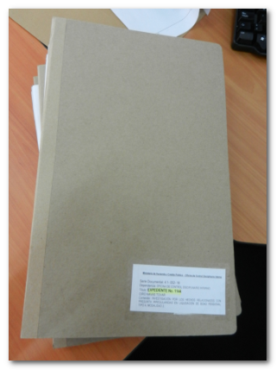

- Foliar los documentos en el extremo superior derecho de cada hoja, en el orden en que se producen originalmente, con lápiz de mina negra y blanda (HB, H), de forma legible y sin enmendaduras.

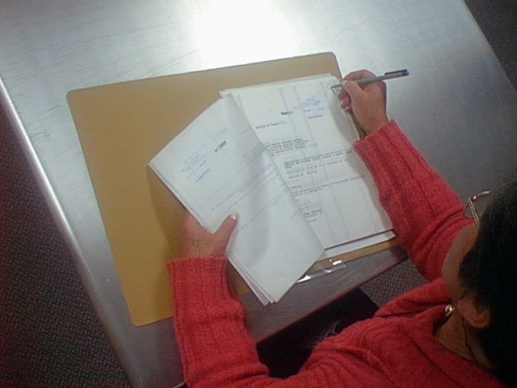

- Incorporar los expedientes en cajas de archivo

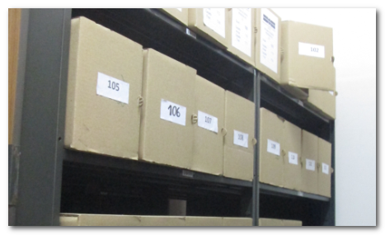

- Diligenciar el “Formato Único de Inventario Documental” en medio magnético

- Rotular cada carpeta en la portada, extremo inferior derecho, en donde se identifique el número de caja, número de carpeta, código y nombre de la serie documental, nombre de la dependencia productora de los documentos, título o nombre del expediente, fecha inicial y final de la documentación, descripción del contenido de las carpetas y la cantidad de folios.

- Rotular las cajas de archivo en donde se identifique el nombre de la dependencia, el código y denominación de la serie documental, cuando la transferencia corresponda a una sola serie documental. Cuando se transfieren varias series esta Información se omite del rótulo de la caja, el número de caja, el rango de carpetas que se encuentran contenidas y el año o rango de años contenidos en la caja al cual o a los cuales corresponda la documentación.

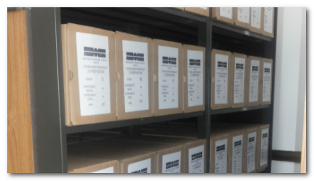

5. Transferencia al Archivo Central

Consiste en el traspaso de los documentos al Archivo Central una vez se haya cumplido el tiempo de retención en el Archivo de Gestión, de conformidad con los tiempos establecidos en la Tabla de Retención Documental y de acuerdo al cronograma de transferencias2 establecido para el año, aplicando los siguientes criterios:

5.1. Por las Dependencias

- Solicitar asesoría y acompañamiento para la implementación de la Tabla de Retención Documental y la organización de la documentación, a través de un correo electrónico dirigido al Buzón de Gestión de Información.

- Organizar los documentos a transferir en las unidades de conservación (cajas X200,) marcadas y rotuladas con la información en ellas impresas de tal forma que permita su ubicación y recuperación.

- Realizar las transferencias en el período de tiempo establecido para cada dependencia acorde con el cronograma de transferencias.

- La dependencia procederá a efectuar las correcciones solicitadas como resultado de la verificación de la aplicación de los procesos técnicos archivísticos por parte del Grupo de Gestión de Información.

- Las Dependencias deberán remitir a través de memorando que debe contener la siguiente información, codificación de las series a transferir, cantidad de cajas, cantidad de carpetas y fechas cronológicas de la documentación a transferir, dirigido a la Coordinación del Grupo de Gestión de Información junto con el Formato Único de Inventario Documental, documentos con los cuales se formaliza la transferencia de documentación al Archivo Central.

- En la fecha acordad entre la Dependencia y el Grupo de Gestión de Información para la recepción de la transferencia, el funcionario encargado de cada dependencia se deberá hacer presente en el Archivo Central para hacer entrega de la misma.

5.2. Por el Grupo de Gestión de Información

- El Grupo de Gestión de Información elaborara el cronograma de recepción de transferencias al inicio de cada año y, lo dará a conocer a todas las dependencias del Ministerio de Hacienda y Crédito Público.

- El Grupo de Gestión de Información realizará la visita de diagnóstico y acompañamiento a la dependencia solicitante con el fin de determinar el grado de organización de los documentos a transferir, el cumplimiento de los procedimientos, la evaluación de las condiciones de conservación y realizará las recomendaciones del caso, si hubiere.

- h). El cumplimiento a las observaciones y correctivos sugeridos por parte del funcionario responsable del Grupo de Gestión de Información, tendrá su aval manifestado a través del Vo.Bo., para continuar con el procedimiento de transferencia.

- i).El funcionario responsable de recibir las transferencias del Grupo de Gestión de Información dispondrá el espacio y ubicación en cualquiera de los depósitos del Archivo Central del Ministerio o en custodia externa, cuando a ello hubiere lugar.

- j).El Grupo de Gestión de Información centralizará las transferencias recibidas y dispondrá de la información electrónica en la carpeta destinada para la consulta de todos los funcionarios y dependencias.

- k) El Grupo de Gestión de Información contribuirá al funcionamiento de la administración del Ministerio de Hacienda y Crédito Público, gestionando el préstamo interno de documentación necesaria para la resolución de los trámites administrativos asignados por competencia a las Dependencias.

- Importancia de las Transferencias Documentales:

- Garantizan el acceso a la información.

- Evitan la producción y acumulación irracional de documentos.

- Aseguran y facilitan el control efectivo y ordenado de la documentación.

- Solucionan, a nivel físico y funcional, el problema de la acumulación de documentos en las dependencias e instituciones productoras.

- Concentran la información útil, ya sea para la toma de decisiones administrativas o para el conocimiento del desarrollo histórico institucional.

- Guardan con precaución o definitivamente la documentación, en las mejores condiciones de conservación.

NOTA 1: La numeración de carpetas y cajas debe ser consecutiva para las diferentes transferencias que realice la Dependencia, aun cuando se trate de diferentes series documentales; o se haya modificado la codificación de las dependencias producto de una reestructuración orgánica del Ministerio.

NOTA 2. La transferencia de documentos electrónicos al Archivo Central debe estar sujeto a las políticas y directrices del Comité de Desarrollo Administrativo, en relación con los formatos y aseguramiento de recuperación y legibilidad de los documentos en el largo plazo

- ANEXO IDENTIFICACION ARCHIVOS DE GESTIÓN

CÓMO IDENTIFICAR EL MOBILIARIO
EN ARCHIVOS DE GESTIÓN

Introducción

El presente instructivo tiene como finalidad instruir en la denominación e identificación del mobiliario que hoy se encuentra dispuesto en los Archivos de Gestión para ubicar la documentación que se produce en cada una de las diferentes dependencias del Ministerio, coadyuvando en la recuperación de información de una manera eficaz y rápida.

- Mobiliario

En cada uno de los Archivos de Gestión del Ministerio encontramos dos tipos de mobiliario destinado para la conservación de la producción documental activa de las dependencias, como son:

Archivador Rodante

Destinado para la ubicación de los documentos organizados en carpetas de yute contenidas en cajas de cartón, las cuales serán colocadas en cada uno de los entrepaños de que consta cada módulo de Archivo Rodante.
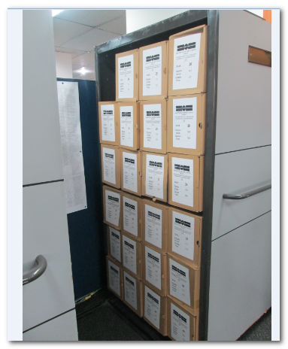

Archivador Vertical

Destinado para ubicar los documentos organizados en carpetas de yute dentro de cada una de las gavetas que consta cada archivador vertical.

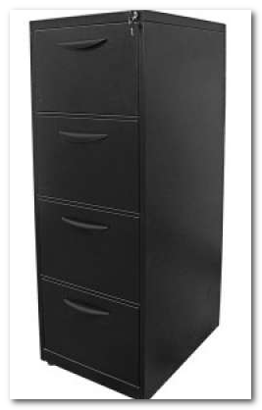

Identificación de Archivadores Rodantes

Teniendo en cuenta que cada uno de estos archivadores se encuentra conformado por varios cuerpos o módulos y con el fin de evidenciar una adecuada organización y recuperación de información es preciso denominarlos teniendo en cuenta las siguientes alternativas:

Identificación Numérica: Asigne a cada uno de los cuerpos o módulos un número arábigo teniendo como guía el siguiente ejemplo: No. Modulo No. 1; Modulo No. 2… etc.).

Identificación alfabética: Asigne a cada uno de los cuerpos o módulos una letra del alfabeto colombiano teniendo como guía el siguiente ejemplo: Modulo A; Modulo B…etc.).

Identificación Alfanumérica: Asigne a cada uno de los cuerpos o módulos una letra del alfabeto colombiano teniendo como guía el siguiente ejemplo (Modulo 54A; 54B; Modulo 55A; 55B…etc.).

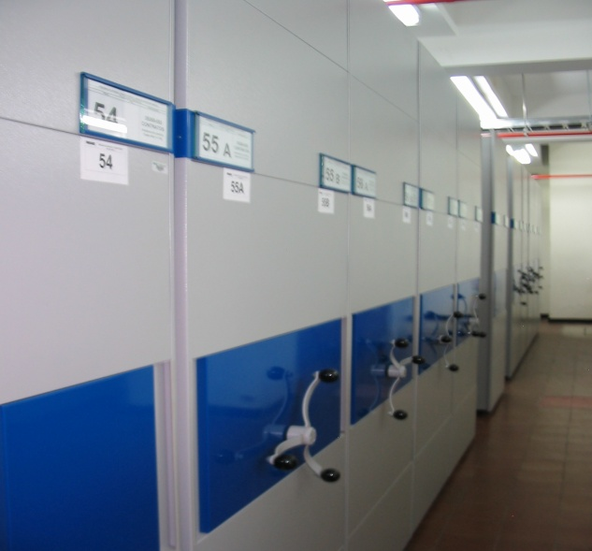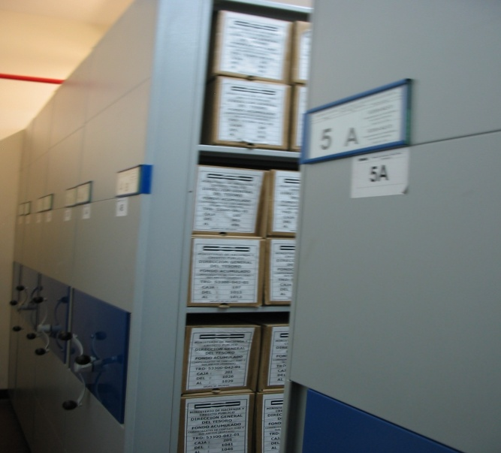

Nota: El objetivo de esta identificación persigue que, una vez incorporados cada uno de los expedientes en el Formato Único de Inventario Documental, se agregue una columna provisional que puede denominarse UBICACIÓN TOPOGRAFICA en la cual se va a consignar el dato del archivador y modulo en el cual se encuentra ubicada la caja que contiene los respectivos expedientes tal y como se muestra en el siguiente ejemplo gráfico:

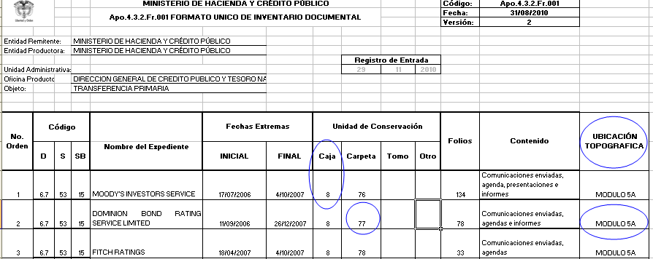

En el gráfico anterior se puede observar el número de caja, de carpeta y en la columna denominada UBICACIÓN TOPOGRAFICA, se coloca la ubicación donde físicamente se encuentra la caja.

Identificación Archivadores Verticales

Identificación Numérica: Para este tipo de mobiliario de un solo cuerpo con cuatro gavetas se recomienda denominar con números enteros tanto el archivador en su totalidad como cada una de las gavetas que lo conforman, tal y como se muestra en el siguiente ejemplo gráfico:

Archivador No. 1

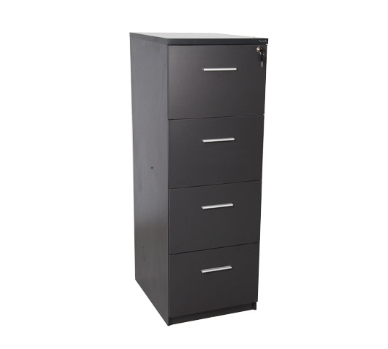
Gaveta No. 4
Gaveta No. 3
Gaveta No. 1
Gaveta No. 2
Identificadas tanto el archivador como cada una de sus gavetas, se identifica igualmente con números enteros y de manera consecutiva cada una de las carpetas que estarán incorporadas en cada una de sus gavetas, para llevar esta información al Formato Único de Inventario Documental, instrumento de registro y control donde deben ser incorporados uno a uno cada expediente.

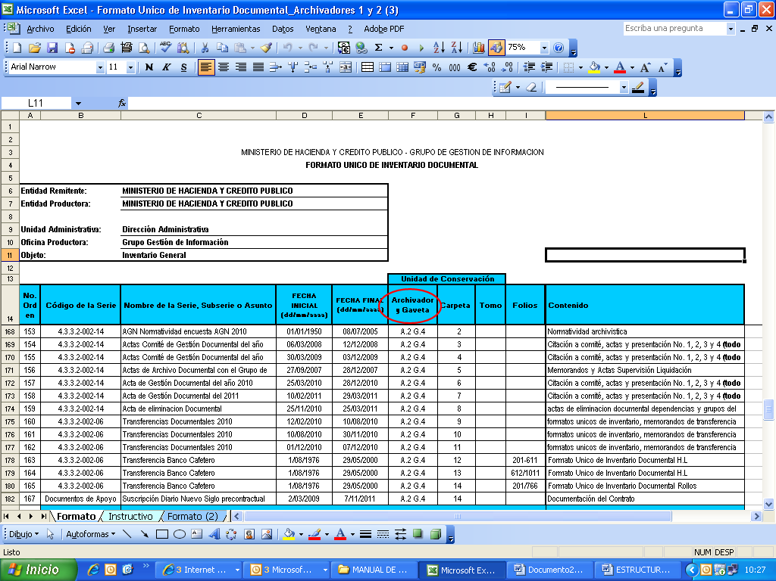

La columna encerrada en círculo rojo, permite observar su denominación y la ubicación de cada uno de los expedientes. Es imperativo que todos los expedientes tanto sustanciales como de apoyo se encuentren incorporados en el Formato Único de Inventario Documental, dado que a partir de este instrumento se controla su registro y ubicación de los mismos garantizando de esta manera la recuperación de la información.

- ANEXO HOJA DE RUTA

¿QUÉ ES? Y CÓMO DILIGENCIAR
LA HOJA DE RUTA
Generalidades
La gestión documental abarca el ciclo de vida completo de los documentos, es decir, el tratamiento secuencial y coherente que se da a estos desde que se producen o reciben en las distintas dependencias, hasta el momento en que son eliminados o conservados, en función de su valor testimonial o histórico como fuente para el conocimiento de toda organización. De otro lado y en el entendido que un programa de gestión documental se define como “el conjunto de instrucciones en las que se detallan las operaciones para el desarrollo de los procesos de la gestión documental al interior de cada entidad, tales como producción, recepción, distribución, trámite, organización, consulta, conservación y disposición final de los documentos” , es necesario garantizar que el método de organización al interior de los expedientes, permita observar la secuencia lógica en la que se suceden cada uno de los diferentes tramites o eventos desde que estos inician hasta su trámite final.
Dado lo anterior y en el entendido que la misma dinámica de los tramites al interior de las organizaciones, requiere generar métodos de organización diferentes al orden cronológico, alfabético y numérico, a continuación se presenta una guía que contiene de manera general las políticas para el uso de instrumentos como la Hoja de Ruta.
Qué es la Hoja de Ruta:
La Hoja de Ruta es un instrumento descriptivo, en el cual se especifican cada una de las diferentes etapas o fases secuenciales que se suceden en un trámite, con la identificación de sus correspondientes tipos documentales, que permiten chequear el cumplimiento de los mismos, para de esa manera dar paso a fases siguientes.
Finalidad
La Hoja de Ruta sirve como una herramienta de control y recuperación de información, en la cual se consignan de manera general cada una de las actividades realizadas respecto a un trámite así como los correspondientes tipos documentales que permiten evidenciar su cumplimiento o ejecución. De tal manera que ésta herramienta permita efectuar el seguimiento evaluación y control de las diferentes operaciones o procedimientos realizados relacionados con un trámite especifico.
La hoja de ruta debe permitir evidenciar el inicio de los trámites, los procesos intermedios que se realizan hasta su definición final con lo cual se da por terminado el trámite iniciado.
Modelo Hoja de Ruta
A continuación y de manera gráfica, se presenta un modelo de Hoja de Ruta utilizada en el Grupo de Contratos y que para el instructivo sirve de referente de tal manera que sea entendible su diseño, aplicación y diligenciamiento.
Estructura y Diligenciamiento
1. Encabezamiento: Permite identificar el nombre del expediente o proceso, y de manera general toda la información relacionada con el mismo, de manera similar a la que se observa en la gráfica.
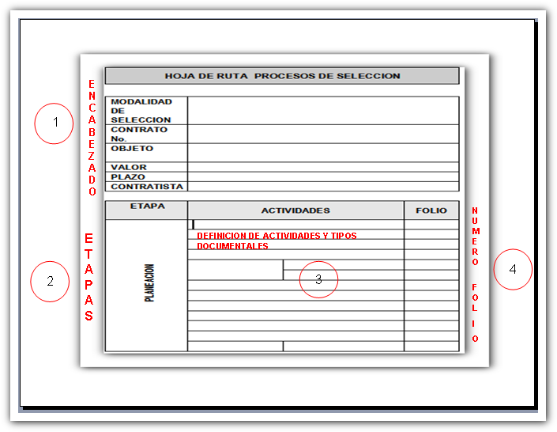

2. Etapas: Espacio para nombrar cada una de las etapas en las cuales se divide el proceso o expediente: para este caso se puede tomar como ejemplo:
Etapa de Planeación
Etapa Precontractual
Etapa Post-contractual
3. Actividades: Espacio en el cual se describen las actividades que se realizan en cada una de las fases, nombrando cada uno de los tipos documentales necesarios dentro de la misma.
4. Folios: Espacio destinado para fijar el número de folio que le corresponde a los diferentes tipos documentales mencionados en las diferentes actividades descritas para cada etapa. Es importante aclarar que cuando dentro del expediente se encuentre el mismo tipo documental más de una vez, se debe colocar en la columna de folios y separados por coma (,), cada uno de los número de folio que le corresponden.
Los expedientes que utilizan este instrumento de descripción y organización, deben conservar el orden cronológico al interior de las distintas etapas en que éste se ha clasificado, la totalidad de los folios que pertenecen al expediente, deben reflejarse en la Hoja de Ruta.
Cuando dentro de un expediente y específicamente en las etapas definidas para éste, no se encuentre físicamente un tipo documental descrito dentro de ellas, se puede colocar la abreviatura (NA), que significa NO APLICA.
Ejemplo de Hoja de Ruta Diligenciada

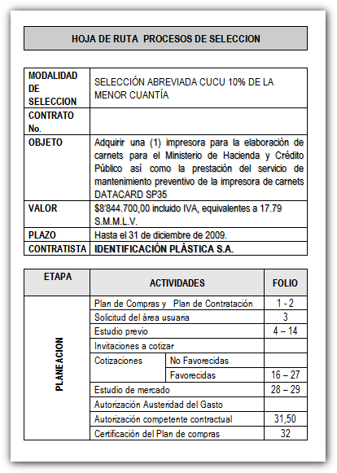

- ANEXO FORMULA MUESTREO ESTADISTICO SELECCIÓN EXPEDIENTES

SELECCIÓN DE EXPEDIENTES

1. Fórmula para conocer el tamaño de la muestra, es decir el total de expedientes a seleccionar para conservar:

n = | S² * p * q * N
n = | E²*(N – 1) + S² * p * q

Dónde:

n = Tamaño de la muestra (es decir el total de expedientes a seleccionar).
N = Tamaño de la población (es decir el total de expedientes de la serie documental).
S = Nivel de Confianza con la que se trabaja, y puede tener los siguientes valores:

Nivel de Confianza | Valor de S (Sigma)
68 % | 1
95.5 % | 2
99.7 % | 3

p y q = varianza poblacional.
p = es la probabilidad de que un expediente sea seleccionado.
q = es la probabilidad de que un expediente No sea seleccionado.
Los valores por defecto son p = 50 y q = 50.
E = Margen de error, entre 1% y 5%.

2. Método para extraer del universo (es decir del total de expedientes de la serie documental) los expedientes seleccionados.
Es necesario dividir el Tamaño de la población (N) por el Tamaño de la muestra (n), el resultado es el intervalo que separa un expediente seleccionado de otro.

Ejemplo:

N = 54.022 expedientes.
S = 2 (es decir un nivel de confianza del 95.5%)
E = Margen de error del 4%
p = 50 y q = 50.

Aplicamos la fórmula:

n = | 2² * 50 * 50 * 54.022
n = | 4²*(54.022 – 1) + 2² * 50 * 50

n = | 4 * 50 * 50 * 54022
n = | 16*(54.022 – 1) + 4 * 50 * 50

n = | 540.220.000
n = | 864.336 + 10.000

n = | 540.220.000
n = | 874.336

n = 617

Es decir 617 expedientes a seleccionar.
Para determinar cuáles expedientes se seleccionan se procede así:

N | = | 54.022 | = | 87,5 (87 u 88) Intervalo de selección
n | = | 617 | = | 87,5 (87 u 88) Intervalo de selección

Escoger un número al azar del 1 al 87 (u 88), ejemplo 83 (este sería el primero de los 617 a seleccionar), el siguiente seria el expediente 83+87 = 170 (Seria el segundo de los 617 a seleccionar), el siguiente seria el expediente 170+87 = 257 (Seria el tercero de los 617 a seleccionar), y así sucesivamente hasta completar 617 expedientes.

Consecutivo | Expediente Número
1 | 83
2 | 170
3 | 257
4 | 344
5 | 431
6 | 518
7 | 605
8 | 692
9 | 779
10 | 866
. | .
. | .
. | .
. | .
613 | 53327
614 | 53414
615 | 53501
616 | 53588
617 | 53675

GLOSARIO

ACERVO: Patrimonio. Conjunto de bienes no materiales. Abundancia de Documentos.

ACCESO AL DOCUMENTO: Obtención de un documento por parte de un usuario de la biblioteca o de archivo.

ARCHIVOS: Instituciones culturales donde se reúnen, conservan, ordenan y difunden los documentos reunidos por las personas jurídicas, públicas o privadas, en el ejercicio de sus actividades, con el fin de su utilización para la investigación, la cultura, la información y la gestión administrativa.

ARCHIVÍSTICA: Es la ciencia que trata de las técnicas de archivo, conservación y organización de los documentos históricos o administrativos. También llamada archivología.

CICLO VITAL DE LOS DOCUMENTOS: Etapas por las que sucesivamente atraviesan los documentos de archivo desde que se producen (archivo de trámite) y pasan por el archivo de concentración, hasta que se eliminan o se conservan en un archivo histórico. Técnicamente se divide en tres fases: fase activa, semiactiva e inactiva de los documentos, de acuerdo con la identificación y asignación de sus valores primarios (administrativo, fiscal, legal) o secundarios (testimonial, evidencial, informativo).

CLASIFICACIÓN: Consiste en separar los documentos en grupos y categorías, de acuerdo con la estructura orgánica y/o funcional de la entidad productora o –si se trata de un fondo particular- con las actividades del personaje que generó los documentos, o bien la temática de los mismos en el caso de las colecciones

CONSULTA: Función básica de los archivos que consiste en poner los documentos que conserva a disposición de sus usuarios dentro de las normas establecidas. También es el acceso a un documento o grupo de documentos con el fin de conocer la información que contiene.

CUSTODIA: Responsabilidad sobre el cuidado de los documentos que se basa en su posesión física y que no siempre implica la propiedad jurídica ni el derecho a controlar el acceso a los documentos.

DESCRIPCIÓN: Forma de reseñar la documentación dando a conocer su contenido y el contexto en que se produjo.

DESCRIPCIÓN ARCHIVÍSTICA: Proceso destinado a elaborar instrumentos de consulta que faciliten el acceso y conocimiento de los archivos, tales como la Guía, el Inventario y el Catálogo.

DOCUMENTO: Es el testimonio material de un hecho o acto realizado en el ejercicio de sus funciones por instituciones o personas físicas, jurídicas, públicas o privadas, registrado en una unidad de información en cualquier tipo de soporte (papel, cintas, discos magnéticos, películas, fotografías, etcétera) en lenguaje natural o convencional. Es el testimonio de una actividad del hombre, fijado en un soporte (papel, magnético, óptico o electrónico). Es sinónimo de unidad documental.
EXPEDIENTE: Unidad documental formada por un conjunto de documentos generados orgánica y funcionalmente por un sujeto productor en la resolución de un mismo asunto.

EXPURGO: Consiste en retirar de los expedientes los documentos sin firma, contra-recibos, copias de nóminas, vales de mercancía, contraseñas de los usuarios, solicitudes de audiencia, recados telefónicos, registros de correspondencia y de llamadas telefónicas, tarjetas de presentación y cartas de recomendación, acuses de recibo, resguardos, listas de asistencia, invitaciones, felicitaciones personales, tarjetas informativas y de recordatorio, información de acontecimientos luctuosos o cívicos, tarjetas navideñas, hojas y tarjetas en blanco, formatos y papel que no contengan alguna inscripción. Retirar, además, las grapas, clips, broches, ligas, carpetas de plástico, y todos aquellos elementos que pueden ser perjudiciales para la conservación del papel. Esta tarea se lleva a cabo después de la selección, en el momento en que la documentación es transferida al archivo histórico.

FOLIACIÓN: Es la numeración de todas y cada una de las fojas que conforman el grupo documental y podrá hacerse por fondo, sección, subsección, serie o expediente, atendiendo a los requerimientos prácticos del archivo.
FONDO DOCUMENTAL: El fondo es el conjunto documental procedente de una institución o persona, conservado en el archivo de dicha institución o de una institución de archivo, es el resultado natural de la actividad que ésta realiza.
ORDENACIÓN: Actividad que se desarrolla dentro del proceso de organización y consiste en establecer secuencias dentro de grupos conforme a secciones o series documentales, puede ser cronológica, alfabética o numérica.
ORGANIZACIÓN: Procedimiento en dos etapas: clasificación, ordenación.
PRINCIPIO DE ORDEN ORIGINAL: Principio básico de la archivística que establece que los documentos de archivo deberá conservarse de acuerdo con el orden que le dio el área productora de los mismos.

PRINCIPIO DE PROCEDENCIA: Fundamento de la archivística que establece que los documentos producidos por una institución u organismo no deben mezclarse con otros.

PRODUCTOR: Cualquier entidad —institución, familia o persona— que ha producido, recibido o conservado documentos en el desarrollo de su actividad personal o institucional.

REGISTRO. Documento que presenta resultados obtenidos o proporciona evidencia de actividades ejecutadas.
Nota 1: Los registros pueden utilizarse, por ejemplo, para documentar la trazabilidad y para proporcionar evidencia de verificaciones acciones preventivas y acciones correctivas. NOTA 2 En general los registros no necesitan estar sujetos al control del estado de revisión.

- HISTORIAL DE CAMBIOS

N.A.

- APROBACIÓN

ELABORADO POR: | REVISADO POR: | APROBADO POR:
Nombre: Inés Francy Peña Medina – Edgar Villamil -Martha Lucía Rojas  Cargo: Técnico - Profesional - Asesor  Dependencia: Gestión de Información  Fecha: 21 – 08 - 2014 | Nombre: Freddy Jaramillo Orozco  Cargo: Coordinador  Dependencia: Gestión de Información  Fecha: 25 – 08 - 2014 | Nombre: Nelson David Gutierrez Olaya  Cargo: Subdirector de Servicios  Dependencia: Subdirección de Servicios  Fecha: 03 – 09 - 2014

Archivo General de la Nación. Ley 594 de 2000
Teoría de Muller, Freith y Fruin
Acuerdo 07 de 1994. Por el cual se adopta y se expide el Reglamento General de Archivos.
Acuerdo No. 046 de 2000. Por el cual se establece el procedimiento para la eliminación documental
Decreto 2527 de 1950. Autoriza el procedimiento de microfilm para archivos oficiales y de la administración pública.
Myriam Mejia [et al]. En su Guía Para La Implementación de un Programa de Gestión Documental (2005)
Norma Técnica de Calidad en la Gestión Pública (NTCGP 1000:2009)

